МКОУ «Санчинская СОШ»
Согласно письму № 06-8822/01-18/17 от 05 октября 2017г.
«О необходимости проведения в общеобразовательных организациях открытых уроков военной истории с приглашением ветеранов боевых действий и тыла» в Санчинской СОШ было проведено мероприятие
«Эта боль не стихнет никогда».
Организаторы и ответственные: зам дир по ВР Закарьяева Ф.Ш., учителя истории и обществознания Пашаева П. С. И Гамидова А.Г.
Отчет о проведении открытого урока военной истории

№ | Город/район | Общее количество общеобразовательных организаций, принявших участие в проведении урока | Количество учащихся, принявших участие в уроке | Текстовая часть отчёта (в свободной форме описательного характера)
 | РД,  Кайтагский район,  С Санчи | МКОУ «Санчинская СОШ» | 15 | ЦЕЛИ:  - воспитание патриотических качеств личности учащихся, раскрытие понятий «мужество», «героизм», «герой»;  - узнать, как дети воспринимают понятия «мужество», «героизм»; какой след оставила война в их душе; осуществить и запечатлеть связь времен поколений между прошлым и будущим;  - формировать представление учащихся о долге, мужестве, героизме как слагаемых человека;  - вызвать чувство восхищения и гордости подвигами, совершенными советскими людьми в годы войн и в мирное время;  - показать роль самовоспитания в формировании нравственной стойкости, мужественности, чувства долга и ответственности перед обществом;ткрыла мероприятие Зам дир Закарьяева Ф.Ш.  Выступили учителя учитель истории Пашаева П.С. и Гамидова А.Г.. они говорили об истории войны в Афганистане и Чечне.ведущими были уч-ся 11 кл Магомедова А. и Мамаева Д.. девочки сопровождали свой рассказ показом презентации. Уч-ся декламировали стихи, рассказали примеры героизма и самопожертвования. Джаватова читала стих «О судьбе воина интернационалиста», Нахбарова – 9 кл , читала стих «Только маме не говори». Ведущие рассказали о воинах из Кайтагского района.  Смотрели видео «привет сестренка», «Письмо матери», «Зажгите свечи».  Почтили память павших минутой молчания.  Т к.по болезни не смогли прийти сельчане – воины интернационалисты, учащиеся за день их посетили, поговорили, выслушали их рассказы. Это Джабраилов З. и Сулейманов Р.  В школе создан стенд .  Будем надеяться, что мы будем жить всегда с вами в мирное время. В результате работы по данному мероприятию у учащихся будут сформированы внутренняя позиция, включая познавательные мотивы, ориентация на моральные нормы, воспитание нравственных норм и этического сознания, воспитание гражданственности, патриотизма.

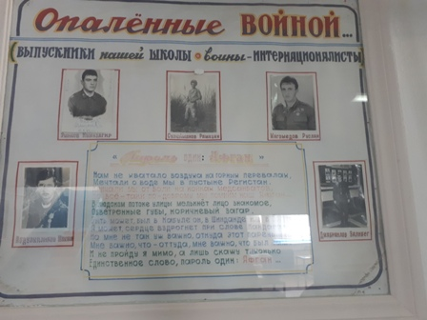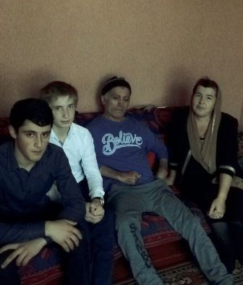

Зам дир по ВР – Закарьяева Ф.Ш.
Учитель истории Пашаева П.С.
Учитель обществознания Гамидова А.Г.

